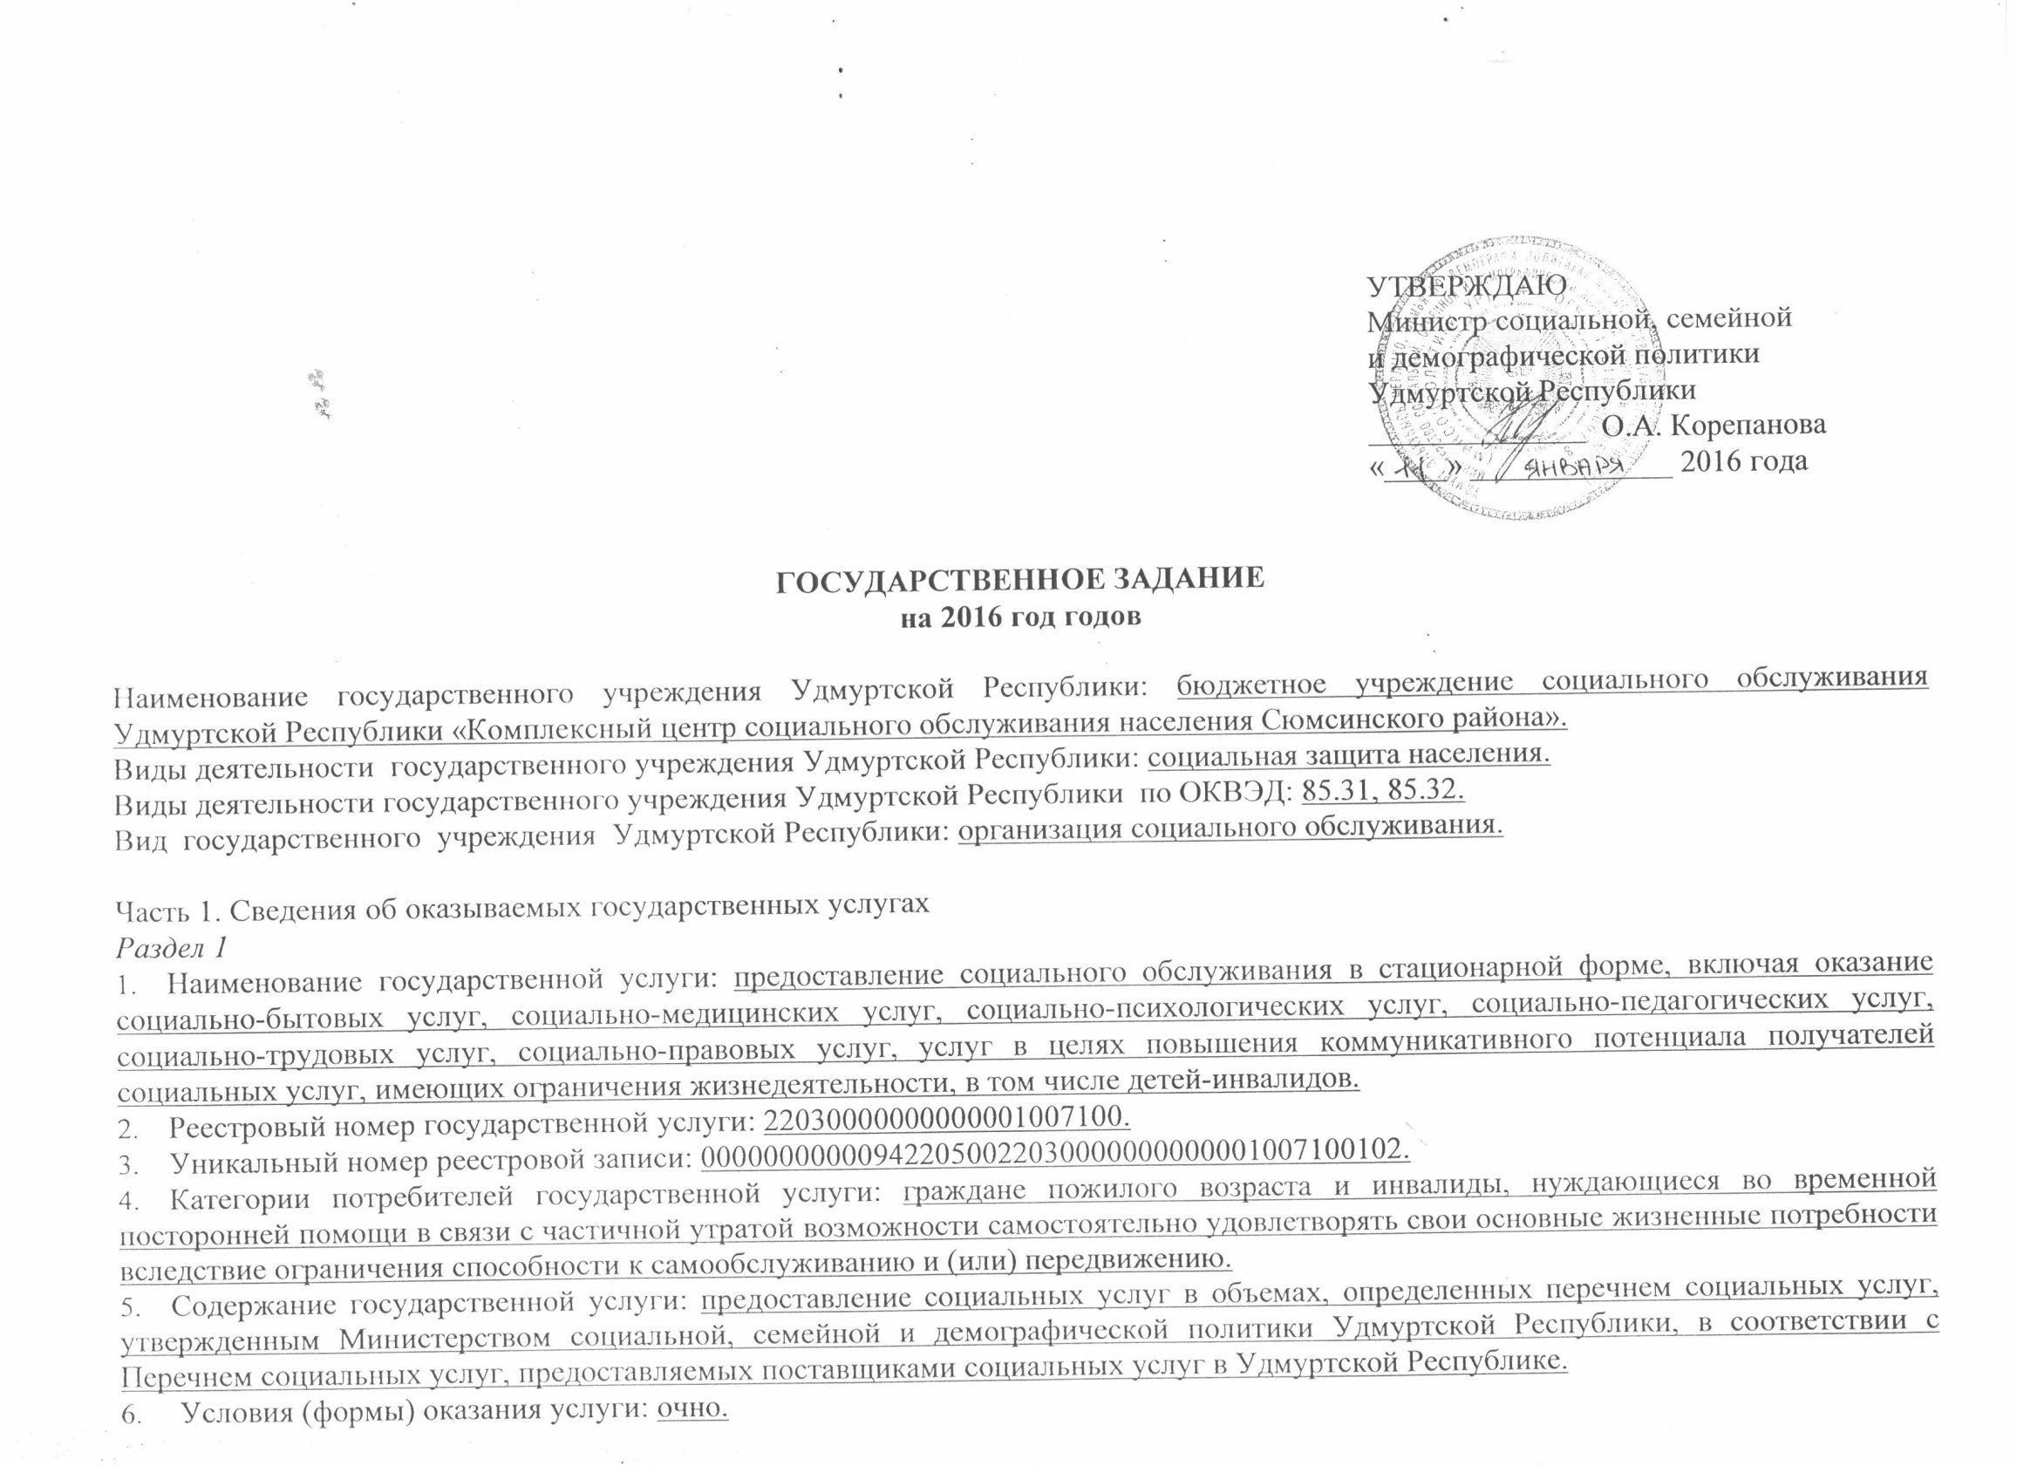

7.Показатели, характеризующие объем и (или) качество государственной услуги:

7.1. Показатели, характеризующие качество государственной услуги:

|  |  |  |  |  |  |
| --- | --- | --- | --- | --- | --- |
| № | Наименование показателя | Единица измерения показателя по [ОКЕИ](consultantplus://offline/ref=E9E887B176FD180453C2E49FE8F47307C1391C6E1399D11B13EA624369B3e3J) | Значение показателя | | |
| 2016 год  (очередной  финансовый год) | 2017 год  (1-й год планового периода) | 2018 год  (2-й год планового периода) |
| 7.1.1. | Удовлетворенность получателей социальных услуг в оказанных социальных услугах | % | 95 | - | - |
| 7.1.2. | Укомплектованность организации специалистами, оказывающими социальные услуги | % | 75 | - | - |

* 1. Допустимые (возможные) отклонения от установленных показателей качества государственной услуги, в пределах которых государственное задание считается выполненным 5 (пять) процентов.
  2. Показатели, характеризующие объем государственной услуги:

|  |  |  |  |  |  |
| --- | --- | --- | --- | --- | --- |
| № | Наименование показателя | Единица измерения показателя по [ОКЕИ](consultantplus://offline/ref=E9E887B176FD180453C2E49FE8F47307C1391C6E1399D11B13EA624369B3e3J) | Значение показателя | | |
| 2016 год  (очередной финансовый год) | 2017 год  (1-й год планового периода) | 2018 год  (2-й год планового периода) |
| 7.3.1. | Численность граждан, получивших социальные услуги | Человек | 230 | - | - |

* 1. Допустимые (возможные) отклонения от установленных показателей объема государственной услуги, в пределах которых государственное задание считается выполненным 5 (пять) процентов.

1. Нормативные правовые акты, устанавливающие размер платы (цену, тариф) либо порядок ее (его) установления, среднегодовой размер платы (цена, тариф):

|  |  |  |  |  |  |  |  |
| --- | --- | --- | --- | --- | --- | --- | --- |
| Нормативный правовой акт | | | | | Средний размер платы (цена, тариф) | | |
| вид | принявший орган | дата | номер | наименование | 2016 год  (очередной финансовый год) | 2017 год  (1-й год планового периода) | 2018 год  (2-й год планового периода) |
| Федеральный закон | Государственная Дума | 28.12.2013 | № 442-ФЗ | «Об основах социального обслуживания граждан в Российской Федерации» | Не может превышать 75 % среднедушевого дохода получателя социальных услуг, рассчитанного в порядке, установленном Правительством Российской Федерации | - | - |
| Постановление | Правительство Удмуртской Республики | 05.11.2014 | № 425 | «О порядке утверждения тарифов на социальные услуги, предоставляемые на территории Удмуртской Республики» | - | - |
| Постановление | Правительство Удмуртской Республики | 05.11.2014 | № 426 | «О размере платы за предоставление социальных услуг и порядке ее взимания» | - | - |
| Приказ | Министерство социальной, семейной и демографической политики Удмуртской Республики | 15.12.2014 | № 226 | «Об утверждении тарифов на социальные услуги, предоставляемые на территории Удмуртской Республики» | - | - |

9. Порядок оказания государственной услуги:

9.1. Нормативные правовые акты, регулирующие порядок оказания государственной услуги:

|  |  |  |  |  |
| --- | --- | --- | --- | --- |
| Нормативный правовой акт | | | | |
| вид | принявший орган | дата | номер | наименование |
| Федеральный закон | Государственная Дума | 28.12.2013 | № 442-ФЗ | «Об основах социального обслуживания граждан в Российской Федерации» |
| Закон | Государственный Совет Удмуртской Республики | 23.12.2004 | № 89-РЗ | «Об адресной социальной защите населения в Удмуртской Республике» |
| Постановление | Правительство Удмуртской Республики | 22.12.2014 | № 540 | «Об утверждении Порядка предоставления социальных услуг поставщиками социальных услуг на территории Удмуртской Республики» |

9.2. Порядок информирования потенциальных потребителей государственной услуги:

|  |  |  |
| --- | --- | --- |
| Способ информирования | Состав размещаемой информации | Частота обновления информации |
| 1. Размещение информации на информационных стендах в организациях социального обслуживания; 2. Размещение информации в печатных СМИ; 3. Размещение информации в сети «Интернет» (официальный сайт по размещению информации о государственных и муниципальных учреждениях: [www.bus.gov.ru](http://www.bus.gov.ru); официальный сайт Министерства:www.minsoc18.ru; официальный сайт учреждения) | В соответствии со статьей 13 Федерального закона от 28.12.2013 № 442-ФЗ «Об основах социального обслуживания граждан в Российской Федерации» | По мере изменения данных |

*Раздел 2*

1. Наименование государственной услуги: предоставление социального обслуживания в полустационарной форме, включая оказание социально-бытовых услуг, социально-медицинских услуг, социально-психологических услуг, социально-педагогических услуг, социально-трудовых услуг, социально-правовых услуг, услуг в целях повышения коммуникативного потенциала получателей социальных услуг, имеющих ограничения жизнедеятельности, в том числе детей-инвалидов, срочных социальных услуг.
2. Реестровый номер государственной услуги: 22031000000000001006100.
3. Уникальный номер реестровой записи: 000000000009422050022031000000000001006100102.
4. Категории потребителей государственной услуги: граждане пожилого возраста и инвалиды, нуждающиеся во временной посторонней помощи в связи с частичной утратой возможности самостоятельно удовлетворять свои основные жизненные потребности вследствие ограничения способности к самообслуживанию и (или) передвижению, а также отдельные категории граждан, оказавшихся в трудной жизненной ситуации.
5. Содержание государственной услуги: предоставление социальных услуг в объемах, определенных перечнем социальных услуг, утвержденным Министерством социальной, семейной и демографической политики Удмуртской Республики, в соответствии с Перечнем социальных услуг, предоставляемых поставщиками социальных услуг в Удмуртской Республике.
6. Условия (формы) оказания услуги: очно.
7. Показатели, характеризующие объем и (или) качество государственной услуги:

7.1. Показатели, характеризующие качество государственной услуги:

|  |  |  |  |  |  |
| --- | --- | --- | --- | --- | --- |
| № | Наименование показателя | Единица измерения показателя по [ОКЕИ](consultantplus://offline/ref=E9E887B176FD180453C2E49FE8F47307C1391C6E1399D11B13EA624369B3e3J) | Значение показателя | | |
| 2016 год  (очередной  финансовый год) | 2017 год  (1-й год планового периода) | 2018 год  (2-й год планового периода) |
| 7.1.1. | Удовлетворенность получателей социальных услуг в оказанных социальных услугах | % | 95 | - | - |
| 7.1.2. | Укомплектованность организации специалистами, оказывающими социальные услуги | % | 75 | - | - |

* 1. Допустимые (возможные) отклонения от установленных показателей качества государственной услуги, в пределах которых государственное задание считается выполненным 5 (пять) процентов.
  2. Показатели, характеризующие объем государственной услуги:

|  |  |  |  |  |  |
| --- | --- | --- | --- | --- | --- |
| № | Наименование показателя | Единица измерения показателя по [ОКЕИ](consultantplus://offline/ref=E9E887B176FD180453C2E49FE8F47307C1391C6E1399D11B13EA624369B3e3J) | Значение показателя | | |
| 2016 год  (очередной финансовый год) | 2017 год  (1-й год планового периода) | 2018 год  (2-й год планового периода) |
| 7.3.1. | Численность граждан, получивших социальные услуги | Человек | 356 | - | - |

* 1. Допустимые (возможные) отклонения от установленных показателей объема государственной услуги, в пределах которых государственное задание считается выполненным 5 (пять) процентов.

1. Нормативные правовые акты, устанавливающие размер платы (цену, тариф) либо порядок ее (его) установления, среднегодовой размер платы (цена, тариф):

|  |  |  |  |  |  |  |  |
| --- | --- | --- | --- | --- | --- | --- | --- |
| Нормативный правовой акт | | | | | Средний размер платы (цена, тариф) | | |
| вид | принявший орган | дата | номер | наименование | 2016 год  (очередной финансовый год) | 2017 год  (1-й год планового периода) | 2018 год  (2-й год планового периода) |
| Федеральный закон | Государственная Дума | 28.12.2013 | № 442-ФЗ | «Об основах социального обслуживания граждан в Российской Федерации» | Не может превышать 50 % разницы между величиной среднедушевого дохода получателя социальной услуги, рассчитанного в порядке, установленном Правительством Российской Федерации, и предельной величиной среднедушевого дохода для предоставления социальных услуг бесплатно, установленной законом Удмуртской Республики. Участникам и инвалидам Великой Отечественной войны социальные услуги предоставляются бесплатно | - | - |
| Указ | Глава Удмуртской Республики | 30.04.2015 | № 86 | «О бесплатном предоставлении социальных услуг участникам и инвалидам Великой Отечественной войны» | - | - |
| Постановление | Правительство Удмуртской Республики | 05.11.2014 | № 425 | «О порядке утверждения тарифов на социальные услуги, предоставляемые на территории Удмуртской Республики» | - | - |
| Постановление | Правительство Удмуртской Республики | 05.11.2014 | № 426 | «О размере платы за предоставление социальных услуг и порядке ее взимания» | - | - |
| Приказ | Министерство социальной, семейной и демографической политики Удмуртской Республики | 15.12.2014 | № 226 | «Об утверждении тарифов на социальные услуги, предоставляемые на территории Удмуртской Республики» | - | - |

9. Порядок оказания государственной услуги:

9.1. Нормативные правовые акты, регулирующие порядок оказания государственной услуги:

|  |  |  |  |  |
| --- | --- | --- | --- | --- |
| Нормативный правовой акт | | | | |
| вид | принявший орган | дата | номер | наименование |
| Федеральный закон | Государственная Дума | 28.12.2013 | № 442-ФЗ | «Об основах социального обслуживания граждан в Российской Федерации» |
| Закон | Государственный Совет Удмуртской Республики | 23.12.2004 | № 89-РЗ | «Об адресной социальной защите населения в Удмуртской Республике» |
| Постановление | Правительство Удмуртской Республики | 22.12.2014 | № 540 | «Об утверждении Порядка предоставления социальных услуг поставщиками социальных услуг на территории Удмуртской Республики» |

9.2. Порядок информирования потенциальных потребителей государственной услуги:

|  |  |  |
| --- | --- | --- |
| Способ информирования | Состав размещаемой информации | Частота обновления информации |
| 1. Размещение информации на информационных стендах в организациях социального обслуживания; 2. Размещение информации в печатных СМИ; 3. Размещение информации в сети «Интернет» (официальный сайт по размещению информации о государственных и муниципальных учреждениях: [www.bus.gov.ru](http://www.bus.gov.ru); официальный сайт Министерства:www.minsoc18.ru; официальный сайт учреждения) | В соответствии со статьей 13 Федерального закона от 28.12.2013 № 442-ФЗ «Об основах социального обслуживания граждан в Российской Федерации» | По мере изменения данных |

*Раздел 3*

1. Наименование государственной услуги: предоставление социального обслуживания в форме на дому, включая оказание социально-бытовых услуг, социально-медицинских услуг, социально-психологических услуг, социально-педагогических услуг, социально-трудовых услуг, социально-правовых услуг, услуг в целях повышения коммуникативного потенциала получателей социальных услуг, имеющих ограничения жизнедеятельности, в том числе детей-инвалидов, срочных социальных услуг.
2. Реестровый номер государственной услуги: 22032000000000001005100.
3. Уникальный номер реестровой записи: 0000000000009422050022032000000000001005100102.
4. Категории потребителей государственной услуги: граждане пожилого возраста и инвалиды, нуждающиеся во временной посторонней помощи в связи с частичной утратой возможности самостоятельно удовлетворять свои основные жизненные потребности вследствие ограничения способности к самообслуживанию и (или) передвижению, семьи и дети, а также отдельные категории граждан, оказавшихся в трудной жизненной ситуации, в том числе дети – инвалиды, безнадзорные дети.
5. Содержание государственной услуги: предоставление социальных услуг в объемах, определенных перечнем социальных услуг, утвержденным Министерством социальной, семейной и демографической политики Удмуртской Республики, в соответствии с Перечнем социальных услуг, предоставляемых поставщиками социальных услуг в Удмуртской Республике.
6. Условия (формы) оказания услуги: очно.
7. Показатели, характеризующие объем и (или) качество государственной услуги:

7.1. Показатели, характеризующие качество государственной услуги:

|  |  |  |  |  |  |
| --- | --- | --- | --- | --- | --- |
| № | Наименование показателя | Единица измерения показателя по [ОКЕИ](consultantplus://offline/ref=E9E887B176FD180453C2E49FE8F47307C1391C6E1399D11B13EA624369B3e3J) | Значение показателя | | |
| 2016 год  (очередной  финансовый год) | 2017 год  (1-й год планового периода) | 2018 год  (2-й год планового периода) |
| 7.1.1. | Удовлетворенность получателей социальных услуг в оказанных социальных услугах | % | 95 | - | - |
| 7.1.2. | Укомплектованность организации специалистами, оказывающими социальные услуги | % | 75 | - | - |

* 1. Допустимые (возможные) отклонения от установленных показателей качества государственной услуги, в пределах которых государственное задание считается выполненным 5 (пять) процентов.
  2. Показатели, характеризующие объем государственной услуги:

|  |  |  |  |  |  |
| --- | --- | --- | --- | --- | --- |
| № | Наименование показателя | Единица измерения показателя по [ОКЕИ](consultantplus://offline/ref=E9E887B176FD180453C2E49FE8F47307C1391C6E1399D11B13EA624369B3e3J) | Значение показателя | | |
| 2016 год  (очередной финансовый год) | 2017 год  (1-й год планового периода) | 2018 год  (2-й год планового периода) |
| 7.3.1. | Численность граждан, получивших социальные услуги | Человек | 415 | - | - |

* 1. Допустимые (возможные) отклонения от установленных показателей объема государственной услуги, в пределах которых государственное задание считается выполненным 5 (пять) процентов.

1. Нормативные правовые акты, устанавливающие размер платы (цену, тариф) либо порядок ее (его) установления, среднегодовой размер платы (цена, тариф):

|  |  |  |  |  |  |  |  |
| --- | --- | --- | --- | --- | --- | --- | --- |
| Нормативный правовой акт | | | | | Средний размер платы (цена, тариф) | | |
| вид | принявший орган | дата | номер | наименование | 2016 год  (очередной финансовый год) | 2017 год  (1-й год планового периода) | 2018 год  (2-й год планового периода) |
| Федеральный закон | Государственная Дума | 28.12.2013 | № 442-ФЗ | «Об основах социального обслуживания граждан в Российской Федерации» | Не может превышать 50 % разницы между величиной среднедушевого дохода получателя социальной услуги, рассчитанного в порядке, установленном Правительством Российской Федерации, и предельной величиной среднедушевого дохода для предоставления социальных услуг бесплатно, установленной законом Удмуртской Республики. Участникам и инвалидам Великой Отечественной войны и несовершеннолетним детям социальные услуги предоставляются бесплатно | - | - |
| Указ | Глава Удмуртской Республики | 30.04.2015 | № 86 | «О бесплатном предоставлении социальных услуг участникам и инвалидам Великой Отечественной войны» | - | - |
| Постановление | Правительство Удмуртской Республики | 05.11.2014 | № 425 | «О порядке утверждения тарифов на социальные услуги, предоставляемые на территории Удмуртской Республики» | - | - |
| Постановление | Правительство Удмуртской Республики | 05.11.2014 | № 426 | «О размере платы за предоставление социальных услуг и порядке ее взимания» | - | - |
| Приказ | Министерство социальной, семейной и демографической политики Удмуртской Республики | 15.12.2014 | № 226 | «Об утверждении тарифов на социальные услуги, предоставляемые на территории Удмуртской Республики» | - | - |

9. Порядок оказания государственной услуги:

9.1. Нормативные правовые акты, регулирующие порядок оказания государственной услуги:

|  |  |  |  |  |
| --- | --- | --- | --- | --- |
| Нормативный правовой акт | | | | |
| вид | принявший орган | дата | номер | наименование |
| Федеральный закон | Государственная Дума | 28.12.2013 | № 442-ФЗ | «Об основах социального обслуживания граждан в Российской Федерации» |
| Федеральный закон | Государственная Дума | 24.06.1999 | № 120-ФЗ | «Об основах системы профилактики безнадзорности и правонарушений несовершеннолетних» |
| Закон | Государственный Совет Удмуртской Республики | 23.12.2004 | № 89-РЗ | «Об адресной социальной защите населения в Удмуртской Республике» |
| Постановление | Правительство Удмуртской Республики | 22.12.2014 | № 540 | «Об утверждении Порядка предоставления социальных услуг поставщиками социальных услуг на территории Удмуртской Республики» |

9.2. Порядок информирования потенциальных потребителей государственной услуги:

|  |  |  |
| --- | --- | --- |
| Способ информирования | Состав размещаемой информации | Частота обновления информации |
| 1. Размещение информации на информационных стендах в организациях социального обслуживания; 2. Размещение информации в печатных СМИ; 3. Размещение информации в сети «Интернет» (официальный сайт по размещению информации о государственных и муниципальных учреждениях: [www.bus.gov.ru](http://www.bus.gov.ru); официальный сайт Министерства:www.minsoc18.ru; официальный сайт учреждения) | В соответствии со статьей 13 Федерального закона от 28.12.2013 № 442-ФЗ «Об основах социального обслуживания граждан в Российской Федерации» | По мере изменения данных |

Часть 2. Прочие сведения о государственном задании

1. Основания для досрочного прекращения выполнения государственного задания:

- ликвидация учреждения;

- реорганизация учреждения;

- исключение государственной услуги и (или) работы из отраслевого (базового) перечня государственных и муниципальных услуг и работ и (или) ведомственного перечня государственных услуг и работ, оказываемых и выполняемых государственными учреждениями Удмуртской Республики, подведомственными Министерству социальной, семейной и демографической политики Удмуртской Республики, в качестве основных видов деятельности.

2. Иная информация, необходимая для выполнения (контроля за выполнением) государственного задания (в том числе условия и порядок внесения изменений в государственное задание; финансовые санкции (штрафы, изъятия иные меры воздействия за нарушения условий выполнения государственного задания): уменьшение объема субсидии в течение срока выполнения государственного задания осуществляется при соответствующем изменении государственного задания. Порядок и условия внесения изменений в государственное задание устанавливаются Министерством социальной, семейной и демографической политики Удмуртской Республики.

3. Порядок контроля за выполнением государственного задания

|  |  |  |
| --- | --- | --- |
| Форма контроля | Периодичность | Государственные органы исполнительной власти, осуществляющие контроль за выполнением государственного задания |
| 1. Внутриведомственный | Плановые, внеплановые | Министерство социальной, семейной и демографической политики Удмуртской Республики |
| 2. Вневедомственный | Плановые, внеплановые | Надзорные органы в соответствии с законодательством Российской Федерации и Удмуртской Республики |

4. Требования к отчетности о выполнении государственного задания:

4.1. Периодичность представления отчетов о выполнении государственного задания: годовая.

4.2. Сроки представления отчетов о выполнении государственного задания: ежегодно, в срок до 15 января года, следующего за отчетным.

4.3. Иные требования к отчетности о выполнении государственного задания: в соответствии с приказом Министерства социальной, семейной и демографической политики Удмуртской Республики от 11.01.2016 № 2 «Об организации работы по формированию государственного задания на оказание государственных услуг (выполнение работ) государственными учреждениями, подведомственными Министерству социальной, семейной и демографической политики Удмуртской Республики».

5. Иные показатели, связанные с выполнением государственного задания: -.

___________________